前端笔试题

1. 请写出以下布局代码并兼容IE6,IE8,火狐和谷歌浏览器

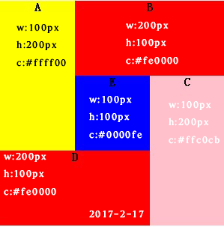

1. 例如如下结果：

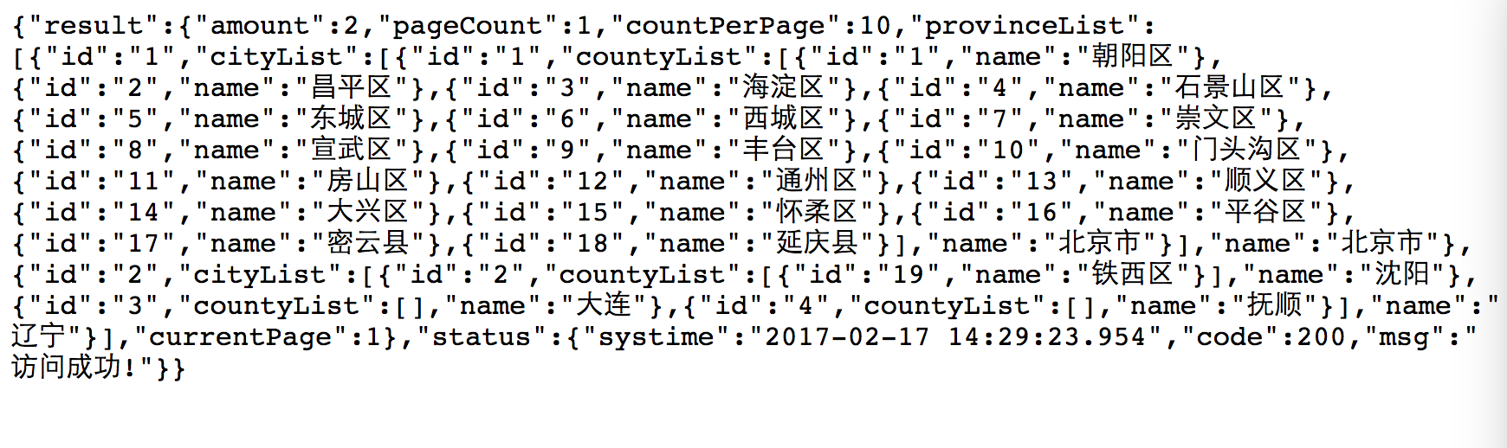

请写代码取出id值为5的name值